PHÒNG GIÁO DỤC VÀ ĐÀO TẠO TAM NÔNG
TRƯỜNG THCS HỒNG ĐÀ

BIỆN PHÁP

CHỌN ĐIỂM RƠI
TRONG GIẢI BÀI TẬP VẬT LÍ

Họ và tên: Trịnh Đình Hải
Đơn vị: Trường THCS Hồng Đà

Tháng …. năm ….

- Lí do chọn biện pháp
1.1 Lí do chọn biện pháp:
Xuất phát từ mục tiêu Giáo dục trong giai đoạn hiện nay là phải đào tạo ra con người có trí tuệ phát triển, giàu tính sáng tạo và có tính nhân văn cao. Để đào tạo ra lớp người như vậy thì phải bồi dưỡng cho học sinh năng lực tư duy sáng tạo, năng lực tự học, tự giải quyết vấn đề, từ đó tác động đến tình cảm và đem lại niềm vui, hứng thú học tập cho học sinh.
Trong quá trình giảng dạy, người thầy cần rèn luyện cho học sinh những kỹ năng, phương pháp, sự độc lập suy nghĩ một cách sâu sắc, sáng tạo nhất. Vì vậy đòi hỏi người thầy phải lao động sáng tạo, tìm tòi ra những phương pháp mới và hay để dạy cho học sinh. Từ đó học sinh được trau dồi tư duy logic, sự sáng tạo qua việc giải các bài tập.
Ở chương trình bồi dưỡng học sinh năng khiếu và học sinh giỏi lí 8, 9 học sinh đã được biết các bài tập về chuyển động cơ học hay vận tốc dịch ảnh, dịch vật trong gương phẳng và thấu kính. Hơn nữa, các dạng bài tập này có rất nhiều trong các đề thi: Học sinh giỏi huyện, học sinh giỏi tỉnh, thi vào lớp 10 THPT chuyên.
Trong khi đó, từ thực tiễn giảng dạy tôi thấy học sinh hay bế tắc, lúng túng về cách xác định dạng toán, phương hướng giải và chưa có nhiều phương pháp giải hay. Lý do chủ yếu của các vấn đề trên là các em chưa có hệ thống phương pháp giải các dạng bài tập đó.
Đứng trước thực trạng ấy, đòi hỏi giáo viên phải giúp các em tháo gỡ khó khăn, tạo hứng thú cho học sinh khi học tập và làm bài. Muốn vậy, giáo viên phải sớm hình thành phương pháp giải từng bài, cần giúp học sinh biết định hướng tìm lời giải theo các phương pháp hợp lí.
Từ những lí do trên, tôi chọn biện pháp : “ Chọn điểm rơi trong giải bài tập vật lí” nhằm giúp học sinh của mình nắm vững các phương pháp giải, từ đó phát hiện phương pháp giải phù hợp với từng bài cụ thể ở các dạng khác nhau.
1.2 Thực trạng:
1.2.1. Thuận lợi:
- Được sự chỉ đạo, quan tâm, kịp thời của BGH.
- Trường có cơ sở vật chất khá khang trang, trang thiết bị phục vụ tương đối đầy đủ giúp cho việc dạy và học đạt kết quả tốt.
- Giáo viên có trình độ chuyên môn vững vàng, có nhiều kinh nghiệm trong công tác bồi dưỡng HSG nhiều năm.
- Phần lớn học sinh hiếu học, yêu thích môn học, có tính tự giác cao.
- Đa số phụ huynh lo lắng, quan tâm đến chất lượng học sinh giỏi.
1.2.2. Khó khăn:
- Giáo viên dạy bồi dưỡng vừa phải bảo đảm chất lượng đại trà, vừa phải hoàn thành chỉ tiêu chất lượng mũi nhọn do vậy cường độ làm việc tương đối căng thẳng, việc đầu tư cho công tác bồi dưỡng HSG cũng có phần bị hạn chế.
- Học sinh vừa phải hoàn thành chương trình chính khóa vừa phải học chương trình bồi dưỡng HSG nên đã ảnh hưởng không nhỏ đến quá trình học tập cũng như kết quả.
- Một số học sinh tham gia học bồi dưỡng chưa cố gắng.
- Một số ít phụ huynh chưa thực sự quan tâm, tạo điều kiện đến học tập của con em mình, còn phân biệt môn chính và môn phụ.
- Một số phụ huynh còn mải làm kinh tế mà ít dành thời gian quản lí việc học của con em mình ở nhà.
- Do các học sinh giỏi ở tiểu học đã thi và học trên các trường điểm nên việc chọn học sinh đi thi là rất khó khăn.
1.3 .Vai trò, ý nghĩa của biện pháp.
1.3.1 .Vai trò:
Tạo ra một cách tiếp cập khác với các dạng bài toán khó, giúp học sinh biết vận dụng các trường hơp cụ thể để giải các bài toán tổng hợp kái quát.
Làm tư liệu để các học sinh và giáo viên bồi dưỡng có thể tham khảo trong quá trình bồi dưỡng.
1.3.2 .Ý nghĩa
- Khắc phục được khó khăn cho học sinh trong giải bài tập: đưa một bài toán dạng tổng quát về dạng cụ thể mà học sinh không cần kiến thức toán quá tốt cũng làm được.
- Phát huy tính tích cực của học sinh để các em tìm thêm những cách giải khác nhau cho một bài toán.
- Nội dung biện pháp : Thông qua 5 ví dụ
Ví dụ 1. Lúc 6 giờ sáng một người đi xe gắn máy từ thành phố A về phía thành phố B ở cách A 300km, với vận tốc V₁= 50km/h. Lúc 7 giờ một xe ô tô đi từ B về phía A với vận tốc V₂= 75km/h.
a. Hỏi hai xe gặp nhau lúc mấy giờ và cách A bao nhiêu km?
b. Trên đường có một người đi xe đạp, lúc nào cũng cách đều hai xe trên. Biết rằng người đi xe đạp khởi hành lúc 7 h. Hỏi.
-Vận tốc của người đi xe đạp?
-Người đó đi theo hướng nào?
-Điểm khởi hành của người đó cách B bao nhiêu km?
Hướng dẫn giải:
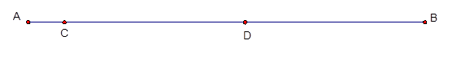
a/ Gọi t là thời gian hai xe gặp nhau
Quãng đường mà xe gắn máy đã đi là :
=>S₁= V₁.(t - 6) = 50.(t-6)
Quãng đường mà ô tô đã đi là :
S₂= V₂.(t - 7) = 75.(t-7)
Quãng đường tổng cộng mà hai xe đi đến gặp nhau.
AB = S₁ + S₂
AB = 50. (t - 6) + 75. (t - 7)
300 = 50t - 300 + 75t - 525
125t = 1125
t = 9 (h)
S₁=50. ( 9 - 6 ) = 150 km
Vậy hai xe gặp nhau lúc 9 h và hai xe gặp nhau tại vị trí cách A: 150km và cách B: 150 km.
b/ Vị trí ban đầu của người đi bộ lúc 7 h.
Quãng đường mà xe gắn mắy đã đi đến thời điểm t = 7h.
AC = S₁ = 50.( 7 - 6 ) = 50 km.
Khoảng cách giữa người đi xe gắn máy và người đi ôtô lúc 7 giờ.
CB =AB - AC = 300 - 50 =250km.
Do người đi xe đạp cách đều hai người trên nên:
DB = CD = .
Do xe ôtô có vận tốc V₂=75km/h > V₁ nên người đi xe đạp phải hướng về phía A.
Vì người đi xe đạp luôn cách đều hai người đầu nên họ phải gặp nhau tại điểm G cách B 150km lúc 9 giờ. Nghĩa là thời gian người đi xe đạp đi là:
t = 9 - 7 = 2giờ
Quãng đường đi được là:
DG = GB - DB = 150 - 125 = 25 km
Vận tốc của người đi xe đạp là.
V₃ =
- Nhận xét cách giải ý b : Việc lời giải xác định tại thời điểm 7 giờ để người đi xe đạp đứng tại D là trung điểm của CB là rất hay, nhưng việc lời giải lý luận tiếp theo để có điểm G thì khá là phức tạp và khó hiểu.
- Giải pháp: sao không thể hiện một cách cụ thể thông qua con số để bài toán cụ thể hơn.
- Cách giải mới: Xét vị trí của 3 người lúc 8 giờ và tận dụng dữ kiện người đi xe đạp cách đều 2 người kia.
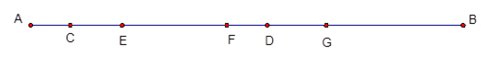
Xét lúc 8h thì người xe máy ở E, người xe đạp ở F, người đi ô tô ở G
Ta có FE = FG, với lưu ý FD =v (vận tốc của người đi xe đạp)
- Cách giải này cụ thể hơn rất nhiều so với lời giải ban đầu
- Theo cách làm này giúp phát riển năng lực tự giải quyết vấn đề một cách sáng tạo.
Ví dụ 2. Cho một gương phẳng hình vuông cạnh a= 10cm dựng đứng trên sàn nhà, mặt phản xạ hướng vào tường và song song với tường. Sát chân tường có 1 điểm sáng S. Gương dịch chuyển vật theo phương vuông góc với tường với vận tốc 1cm/s thì ảnh S’ của S dịch chuyển với vận tốc bao nhiêu.
Hướng dẫn giải: Khi gương dịch một đoạn BB’= t; trong thời gian đó S’ cũng dịch với vân tốc v’ một đoạn S’S”.
Theo tính chất đối xứng của ảnh và vật qua gương ta có:
SB’=B’S’’=>SB+BB’ = B’S’+S’S”(1)
SB=BS’ =>SB= BB’+B’S’(2)
Từ (1)và (2) ta có : BB’+B’S’+BB’=B’S’+S’S”
=>2.BB’=S’S” . Hay v’t= 2t =>v’ = 2(cm/s)
- Nhận xét cách làm: Từ cách làm ta thấy trong bài xuất hiện thời gian t làm ẩn việc này phần nào gây khó khăn cho học sinh khi làm bài tập, vấn đề đặt ra làm sao mất ẩn t(thời gian)
- Giải pháp: Nên xét trong 1 thời gian cố định (chọn t là nột số thích hợp)
- Cách giải mới: Chọn t= 1(s). Tính được BB’ = 1cm.
Ta có: S’S’’=2 =>v’=2 m/s.
- Theo các làm này thì ẩn t (thời gian) không còn nữa việc tính toán trở nên thuận lợi hơn.
- Theo cách làm này giúp phát riển năng lực tự giải quyết vấn đề một cách sáng tạo.
Ví dụ 3. Một người cao h đứng dưới một bóng đèn cao H, nếu người đấy di chuyển với vận tốc là v thì bóng người đó di chuyển vận tốc là bao nhiêu?
Hướng dẫn giải
Người dịch một đoạn BB’=vt. Ảnh dịch một đoạn BB’’. Đặt B”B’=x
Ta có:
- Nhận xét cách làm: Nếu làm theo cách này mà người không đứng ngay dưới bóng đèn thì việc tính toán sẽ khá phức tạp. Mà trong bài lại thêm ẩn t khiến việc tính toán phần nào gây khó khăn cho học sinh khi làm bài tập, vấn đề đặt ra làm sao mất ẩn t (thời gian).
- Giải pháp: Nên xét trong 1 thời gian cố định (chọn t là một số thích hợp).
- Cách giải mới: chọn t= 1(đvtg) tính được BB’= v; từ đó đơn giản tính được BB’’( học sinh làm tương tự nhưng thay t=1).
- Theo các làm này thì ẩn t (thời gian) không còn nữa, việc tính toán trở nên thuận lợi hơn.
- Theo cách làm này giúp phát riển năng lực tự giải quyết vấn đề một cách sáng tạo.
Ví dụ 4. Một nguồn sáng điểm S đặt trên trục chính của thấu kính hội tụ có tiêu cự f = 12cm, cách thấu kính 18cm. Cho điểm sáng S dịch chuyển theo phương vuông góc với trục chính của thấu kính với vận tốc 1 (m/s). Hỏi ảnh của nguồn sáng dịch chuyển với vận tốc bao nhiêu nếu thấu kính được giữ cố định.
Hướng dẫn giải :(có sử dụng công thức của thấu kính)
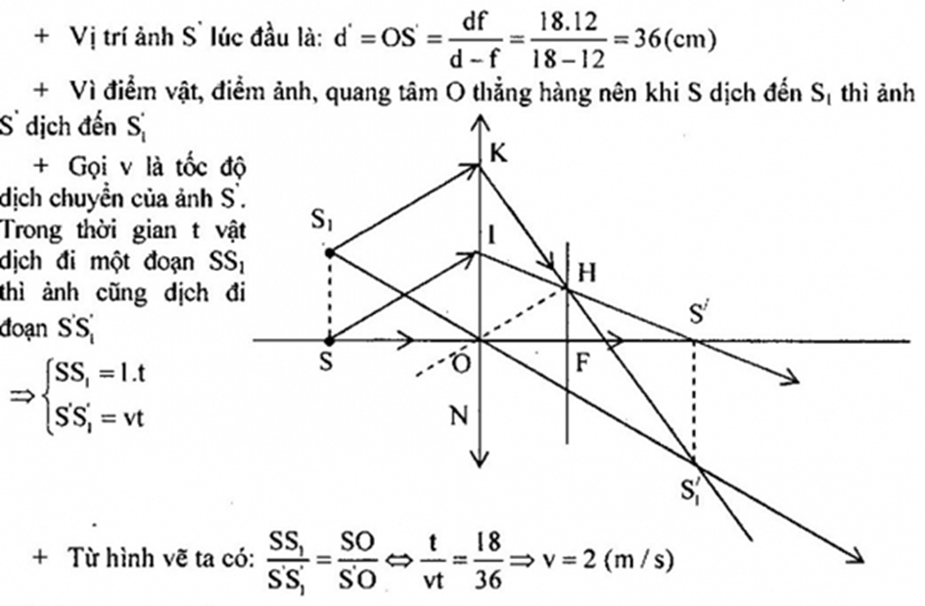
- Nhận xét cách làm: Từ cách làm ta thấy trong bài xuất hiện thời gian t làm ẩn việc này phần nào gây khó khăn cho học sinh khi làm bài tập, vấn đề đặt ra làm sao mất ẩn t(thời gian)
- Giải pháp: Nên xét trong 1 thời gian cố định (chọn t là nột số thích hợp).
- Cách giải mới: chọn t= 1s. Tính được SS1 = 1m. Ta có …..v=2 m/s.
- Theo các làm này thì ẩn t (thời gian) không còn nữa việc tính toán trở nên thuận lợi hơn.
- Theo cách làm này giúp phát riển năng lực tự giải quyết vấn đề một cách sáng tạo.
Ví dụ 5. Cho một thấu kính hội tụ có tiêu cự f=10cm, vật AB có dạng mũi tên nằm trên trục chính của thấu kính cách thấu kính một khoảng d= 15cm.
a. Tính khoảng cách từ ảnh đến thấu kính.
b. Nếu vật dịch chuyển với vận tốc v= 3(cm/s) ra xa thấu kính thì ảnh dịch chuyển vơi vận tốc bao nhiêu?
Hướng dẫn giải: (có sử dụng công thức của thấu kính)
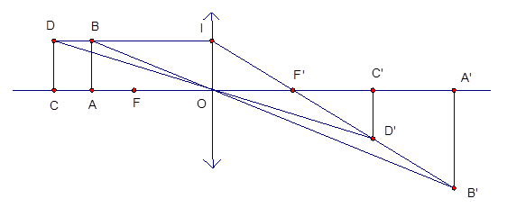
a.Tính được d’= 30 cm.
b. Sau thời gian t vật AB dịch chuyển 1 đoạn đến C đoạn CA= 3t; trong thời gian đó ảnh dịch chuyển 1 đoạn A’C’ = v’t. Vấn đề đặt ra chúng ta phải lập được tỉ số
Khi vật đến CD thì ảnh là C’D’ ta có:
Đến đây chúng ta vẫn cần phải biến đổi thêm, tính toán thêm để sau đó tìm ra được mỗi quan hệ giữu v và v’. việc tính toán này khá phức tạp và tốn thời gian.
- Nhận xét cách làm: hầu hết các bài giải đều làm theo cách này với cách này bài sẽ có thêm một ẩn t ( thời gian)
- Giải pháp: Nên xét trong 1 thời gian nhất định (chọn t là nột số thích hợp)
- Cách giải mới: chọn t= 1s. Tính được CA = 3(cm). Ta có v’= (cm/s).
- Theo các làm này thì ẩn t (thời gian) không còn nữa việc tính toán trở nên thuận lợi hơn ngắn gọn hơn.
- Theo cách làm này giúp phát triển năng lực phân tích giải quyết vấn đề một cách sáng tạo.
3. Hiệu quả của biện pháp
Trong các năm bồi dưỡng học sinh HSNK hay học sinh giỏi môn vật lí tại trường THCS Hồng Đà tôi có bảng so sánh sau:
Bài kiểm tra: Trên đội học sinh năng khiếu và học sinh giỏi lí 8, 9
Bài 1. Cho gương phẳng hình vuông cạnh a đặt thẳng đứng trên nền nhà, mặt hướng vào tường và song song với tường. Trên sàn nhà sát chân tường, trước gương có điểm sáng điểm S
a) Xác định kích thước của vệt sáng trên tường do chùm tia phản xạ từ gương
tạo nên.
b) Khi gương dịch chuyển với vận tốc v vuông góc với tường (Sao cho gương luôn ở vị trí thẳng đứng và song song với tường) thì kích thước của vệt sáng trên tường thay đổi như thế nào ? Giải thích. Tìm vận tốc của ảnh S’
Bài 2. Một điểm sáng đặt cách màn 1 khoảng 2m, giữa điểm sáng và màn người ta đặt 1 đĩa chắn sáng hình tròn sao cho đĩa song song với màn và điểm sáng nằm trên trục đi qua tâm và vuông góc với đĩa.
a) Tìm đường kính của bóng đen in trên màn biết đường kính của đĩa
d = 20cm và đĩa cách điểm sáng 50 cm.
b) Biết đĩa di chuyển đều với vận tốc v= 2m/s. Tìm vận tốc thay đổi đường kính của bóng đen.
Bài 3. Cho một thấu kinh hội tụ có tiêu cự f=10cm, vật AB có dạng mũi tên nằm trên trục chính của thấu kính cách thấu kính một khoảng d= 15cm.
a. Tính khoảng cách từ ảnh đến thấu kính
b. Nếu vật dịch chuyển với vân tốc v= 3cm/s ra xa thấu kính thì ảnh dịch chuyển với vận tốc bao nhiêu.
Kết quả: So sánh Trước khi hướng dẫn và sau khi hướng dẫn cách làm mới với ý b của các bài
Năm | Trước khi hướng dẫn |  | sau khi hướng dẫn  cách làm mới
Năm | Làm được | Không  làm được | Làm được | Không  làm được
2019 - 2020 | 1 | 3 | 3 | 1
2020 - 2021 | 1 | 4 | 3 | 2
2021 - 2022 | 1 | 4 | 3 | 2
Biên pháp đưa ra chưa có bất cứ một lời giải nào đã thực hiện, lời giải với các dạng bài tập khó như hệ gương hay hệ thấu kính giải theo pp cũ rất phức tạp, nhưng nếu làm theo cách này thì bài toán lại cụ thể đơn giản. Với cách giải này rất phù hợp với các học sinh mà kĩ năng biến đổi toán học không quá giỏi. Ngoài ra với cách giải trên giúp học sinh có định hướng khi làm các dạng bài tập tổng quát.
Theo cá nhân tôi nhận thấy biện pháp rất phù hợp nên được nhân rộng.
4. Kết luận
Biện pháp đã thu được những kết quả chính sau đây
Góp phần giúp học sinh có định hướng cách làm mới khi giải quyết các bài tập ở dạng tổng quát, biết xét các giá trị cụ thể hợp lí khi giải các bài tập vật lí 8, 9.
Biện pháp đưa ra 5 ví dụ và hướng giải mới phần nào giúp học sinh hiểu về cách làm mới.
Do năng lực nghiên cứu và trình độ của bản thân còn hạn chế nên biệp pháp chắc chắn khó tránh khỏi những thiếu sót, rất mong nhận được sự góp ý của thầy cô để biệp pháp được hoàn thiện hơn.
Xin chân thành cảm ơn!
XÁC NHẬN CỦA ĐƠN VỊ |  | NGƯỜI VIẾT  Trịnh Đình Hải

